二年级下册数学易错题、精选题
第一单元 有余数的除法
1、在（ ）里最大能填几？
6×（ ）＜15 9×（ ）＜64 8×（ ）＜43
37＞（ ）×7 42＞（ ）×5 57＞（ ）×8
2、计算有余数的除法，余数要比除数（ ），除数要比余数（ ）。
3、□÷□=6……7，在这道除法算式中，除数最小应是（ ），被除数最小是（ ）。
□÷6=□……□，在这道除法算式中，余数最大应是（ ）。
4、有40个梨，最少拿掉（ ）个后，才能正好分给7个同学。
5、有52个梨，每8个装一大盘，剩下的每2个装一小盘，要装（ ）大盘，（ ）小盘。
6、39个车轮，每辆小轿车装4个车轮和一个备用轮，能装8辆小轿车吗？

第二单元 时、分、秒
1、钟面上有（ ）到（ ）共12个数，它们把钟面平均分成（ ）个大格。时针走一大格是（ ）小时，分针走一大格是（ ）分钟，秒针走一大格是（ ）秒。
2、钟面上一共有（ ）小格，分针走一小格是（ ）分，秒针走一小格是（ ）秒。
3、电子钟上显示“8:15:42”，表示的时间是（ ）时（ ）分（ ）秒。
4、时针刚走过8，分针从12起走了5个小格，这时是（ ）时（ ）分；时针在4和5之间，分针指着9，这时是（ ）时（ ）分。
5、当时针和分针重叠时，是（ ）时整。
6、时针从5走到11走了（ ）时，分针从12走到7，走了（ ）分，秒针从3走到9走了（ ）秒。
7、7时+4时50分=（ ）时（ ）分
25分+（ ）分=1时
98分=（ ）时（ ）分
1分18秒=（ ）秒
8、小丽下午4时放学到家，用45分钟做作业，再看（ ）分钟课外书，就正好是5时了。
9、50米跑步比赛，乐乐用了13秒，丁丁用了11秒，（ ）跑的慢一些。
10、东东6秒钟写了1个汉字，照这样计算，他半分钟可以写多少个汉字？

11、奶奶7分钟可以扎一朵花，从9:15到9:50这段时间，她一共能扎完多少朵花？

12、一部电影要播2小时，已经播了50分钟，还有多少分钟播完？

13、工厂生产汽水，装一瓶汽水要用2秒，加上盖子用1秒，那么24秒可以生产多少瓶汽水？

第三单元 认识方向
1、傍晚，面向太阳，你的后面是（ ），左面是（ ），右面是（ ），前面是（ ）。
2、面朝南方向，后面是（ ），左面是（ ），右面是（ ）。
3、小明家在小丽家的西南方向，如果小丽要到小明家，小丽要向（ ）方向走。
4、根据要求画出各个图形最后的位置。
○ |  |  |  |  |  | ☆
△ |  |  |  |  |  | □
（1）○先向南移5格，再向东北移3格。
（2）△先向东移2格，最后再向东北移2格。
（3）□先向西移2格，再向北移4格。
（4）☆先向西南移1格，再向西移2格。

第四单元 认识万以内的数
1、最大的四位数是（ ），最小的四位数是（ ）。
2、8670是（ ）位数，最高位是（ ）位。6在（ ）位上，表示6个（ ）；7在（ ）位上，表示（ ）千；8在（ ）位上，表示（ ）个（ ）。
3、50个十是（ ）；（ ）个百是1000；10个一千是（ ）。
4、一个一个地数，与900相邻的数是（ ）和（ ），一百一百地数，与900相邻的数是（ ）和（ ）。
5、一个三位数，百位上是7，十位上的数字比百位上的少3，个位上的数字比十位上的多1，这个三位数是（ ）。
6、按规律填数：
（1）（ ）、6280、6285、（ ）、（ ）
（2）4094、4096、4098、（ ）、（ ）
（3）5070、5080、5090、（ ）、（ ）
（4）4580、4560、4540、（ ）、（ ）
7、“六一节”到了，同学们剪了各种形状的彩旗，按一定的规律挂在墙上。如下图所示：

（1）第25面是什么形状的旗？

（2）第35面呢？

第五单元 分米和毫米
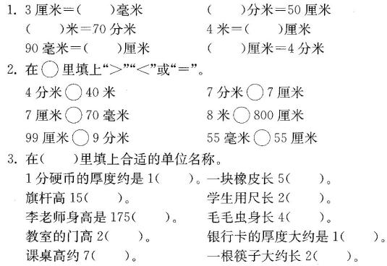
- 一根铁丝用去30分米，还剩50分米，这根铁丝原来长多少米？

第六单元 两三位数的加法和减法
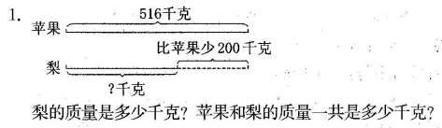

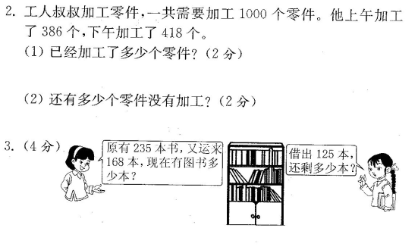

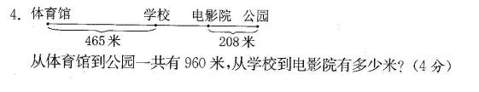

第七单元 角的初步认识
一、填一填。
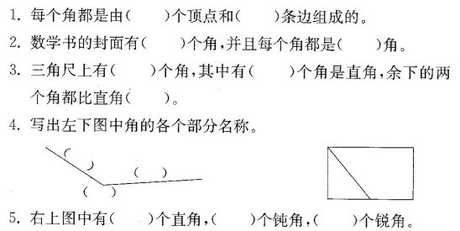
6.右图中有（ ）个直角；有（ ）个锐角；
有（ ）个钝角。

7.找一找，数一数。
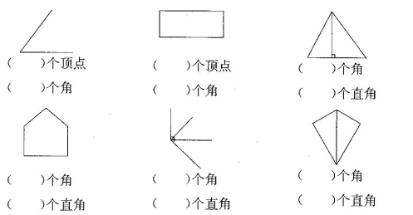

第八单元 数据的收集和整理
